库尔勒市第四中学2016-2017学年（下）
高一年级期中 地理 试卷（问卷）
考试范围：必修二、三 试卷页数：6页 考试时间：60分钟
班级： 姓名： 考号：
一、选择题（共30题，60分）
1.下列关于田纳西河的叙述，正确的是( )
A．位于美国的西南部
B．是密西西比河支流俄亥俄河的一条流程最长、水量最大的分支，因而是二级支流
C．发源于阿巴拉契亚山的北坡
D．在肯塔基市流入密西西比河
2．有关田纳西河水系的说法，错误的是( )
A．田纳西河水系发 达，支流众多 B．水量丰富，大部分可通航
C．流量稳定，通航价值高 D．河流落差大，水能丰富
3.西气东输管道向北弯曲经过靖边的主要目的是 （ ）
A.解决该地区供能不足的矛盾 B.调整该地区产业结构
C.该地区天然气产量大，气源多 D.绕过地形复杂区域，便于施工
4.关于我国天然气资源的地区分布，叙述正确的是 ( )
A．我国天然气资源的分布海洋多于陆地
B．我国天然气资源在陆地上的分布是西多东少，北多南少
C．我国陆地上的天然气主要集中在四川盆地和准噶尔盆地
D．我国有新疆、青海、西藏和鄂尔多斯四大气区
5.有关西气东输工程的说法，不正确的是 （ ）
A.能积极的推动新疆及沿线地区的经济发展
B.加速改善东部地区的能源消费结构并促进产业结构的调整
C.缓解东部地区的能源矛盾
D.我国地势西高东低，沿管线各自然带大致呈垂直地带性分布
6.西气东输有利于解决我国 （ ）
A.水能资源地区分布不均的问题 B.西部地区天然气资源浪费严重的问题
C.自然资源分布与生产力不协调的问题 D.煤、石油地区分布不均的问题
下图表示某产业在世界上的迁移过程，回答7~8题。
Ⅰ阶段 Ⅱ阶段
欧美 香港、台湾等地 中国、越南等地

7.图中反应的产业部门可能是 （ ）
A.软件制造业 B.玩具制造业 C.汽车工业 D.石化工业
8.导致该产业迁移变化的主要区位因素是 （ ）
A.原料 B.技术 C.交通运输 D.劳动力价格
9．发展中国家在接受发达国家产业转移和发展自身工业方面的做法，正确的是（ ）
A．全面吸收发达国家的产业转移 B．着重发展劳动密集型和资金密集型产业
C．积极引进处于成熟期的产业 D．在外国企业的帮助下学习工艺和产品创新
读“雨林生态系统的养分循环示意图”，完成10～11题。
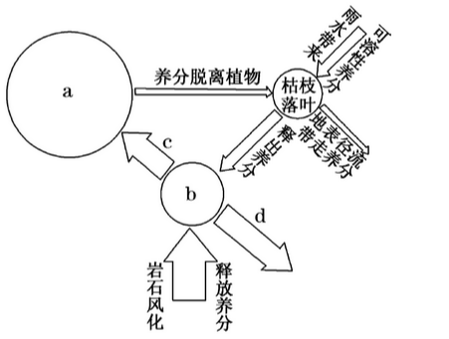中·华.资*源%库 ziyuanku.com
10．雨林系统中最主要也是最关键的部位是图中的 ( )$来&源：ziyuanku.com
A. a B．b C．c D．d
11．上图中a、b、c、d表示的地理事物，对应正确的是 ( )
A．a—枯枝落叶 B．b—土壤 C．c—生物 D．d—供给养分
12．对亚马逊流域这片全球最大的热带雨林的前景，正确的说法是（ ）
A.面对雨林正在遭受毁灭性破坏的严峻形势，应该把保护放在首位
B.从全球经济发展角度考虑，应该禁止巴西政府移民亚马孙平原
C.要大规模开发这片森林，为当地发展经济服务

D.只要加强对砍伐后地区的复种，这片雨林是能保护住的
- 有关区域含义的叙述正确的是（ ）
①区域是地理差异的客观反映 ②区域特性与其区位没有关系
③区域有一定面积、形状、范围和界线 ④区域内部特征完全一样
A．①② B．①③ C．②③ D．①④
14．下列关于长江三角洲和松嫩平原共性的叙述，正确的是 （ ）
①都位于平原地区 ②都位于我国的东部季风区 ③都位于第三阶梯 ④雨热同期
A．①②③ B．②③④ C．①③④ D．①②③④
15．地理信息技术现在被广泛地应用于区域地理环境研究。下列不属于此类应用的是（ ）
A．资源调查 B．自然灾害防御监测 C．国土开发规划 D．人口普查
- 上海某出租车公司在中心调度系统中快速查询本公司出租车的位置信息，所采用的技术是（ ）
A．RS B．GIS C．RS和GPS D．GIS和GPS
17.要准确快捷地统计出各地灾害天气的信息资料，在今天我们主要依靠 （ ）
A．人工实地考察 B．地理信息系统 C．全球定位系统 D．遥感技术
18．以下工业部门中，最有可能在20世纪60—90年代初从日本迁移到珠江三角洲地区的是（ ）
A．钢铁工业 B．化学工业 C．生物制药工业 D．服装制造业

19．珠江三角洲地区20世纪80年代以后工业化、城市化较快的关键性条件是（ ）
A．国际经济环境 B．对外开放政策 C．区位 D．侨乡
20．珠江三角洲地区工业化进程中的两个发展阶段的主导产业分别是（ ）
A．劳动力导向型产业、市场导向型产业
B．原料导向型产业、动力导向型产业
C．高新技术产业、劳动密集型产业
D．劳动密集型产业、高新技术产业
21.东北地区划分为三大农业生产区域的原因是：（ ）
A.地形多种多样
B.气候条件的制约
C.社会、经济条件的影响
D.气候、地貌、植被和土壤等农业生产自然条件及农业生产方式的不同
读“大兴安岭及其两侧自然地理环境剖面示意图”，回答22-23题：
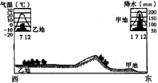
22.甲地发展农业生产的限制性因素是（ ）
A.水源条件 B.热量条件
C.地形条件 D.土壤条件
23.乙地今后农业发展方向是（ ）
A.扩大耕地面积，提高粮食产量
B.大量增加牲畜数量，提高牧民经济收入
C.加快森林资源的综合开发和木材深加工
D.加强人工草场建设，大力发展生态农业和舍饲畜牧业
24.西北地区以干旱为主的自然特征的形成原因是（ ）中·华.资*源%库 ziyuanku.com
①距海洋远 ②终年受副热带高气压带控制
③高大山地尤其是青藏高原隆起对水汽的阻隔作用 ④纬度位置偏高
A．①② B．②④ C．①③ D．③④
25．关于西北干旱、半干旱地区荒漠化的叙述，正确的是（ ）
A．常年受副热带高气压带控制是其主要原因
B．过度放牧、开垦、樵采是造成荒漠化的主要原因
C．实施跨流域调水是治理荒漠化的主要途径
D．解放以后，该地区的荒漠化得到了有效的控制
26．关于自然条件对荒漠化影响的叙述，正确的是（ ）
A.多雨年利于荒漠化的发展
B.岩石裸露有利于风沙活动
C.气候因素决定荒漠化的发展
D.大风天多且集中为风沙活动提供了条件Ziyuanku.com
27．设置草方格沙障的主要作用是（ ）中/华-资*源%库
①增加地表粗糙度，减弱风力 ②截留水分，提高沙层含水量 ③防止流沙对交通干线的破坏 ④减少地表对大气的摩擦力
A.①②③ B.①②④ C.①③④ D.①②③④
28.山西能源资源开发的优势条件有（ ）
①资源丰富 ②位置适中 ③农业基础好
④开采条件好 ⑤市场需求量大 ⑥劳动力丰富廉价 
A.①②③④⑤⑥ B．①③④⑤ C.①②④⑤ D.①②④⑥
29.关于山西能源重化工基地的建设的叙述，正确的是 ( )
A．为了减少煤炭资源的浪费和滥采，山西省正采取措施缩小煤炭开发规模
B．山西省逐步形成了以公路运输为主、铁路运输为辅的煤炭外运路网体系
C．山西省加强了煤炭的加工转换，从而提高了能源工业的经济效益
D．到目前为止，山西省的产业结构仍十分单一
30.围绕能源开发，山西省构建的产业链是 ( )
① 煤一电一铝 ②煤一焦一化 ③煤一气一液 ④煤一铁一钢⑤煤一电一钢
A．①②③ B．②③④ C．①②④ D．③④⑤
二、综合题（共40分）
31.下图是“我国甲、乙、丙三区域的农业景观图”。读图回答下列问题。(10分)
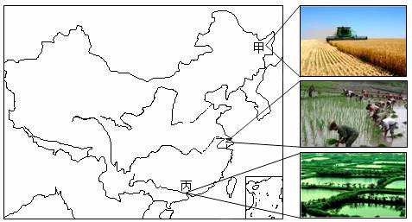
（1）甲、丙两地的主要农业地域类型分别___________、___________。(每空2分)
（2）简述甲地主要农业地域类型的特点。(2分)
（3）乙地发展水稻种植业的有利条件。(4分)

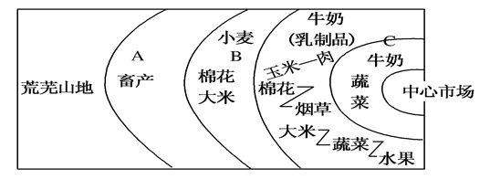
32. 读美国农业专业化类型分布图，完成下列要求。 (10分)
(1)将图中的字母填在所属农业地域类型后。
商品谷物农业 乳畜业 大牧场放牧业 。
(2)图中C处农业地域类型的典型地区为 ，考虑的区位因素是______因素和________因素。
(3)图中牛奶蔬菜带考虑的区位因素是________；其中果、蔬、花卉在东南部生产，然后供应东北地区，更体现了________因素对农业区位的影响在地域上的扩展，这只有在
条件的改善和产品 等技术的发展的条件下，才能得以实现。

33. 读下面工业区图和该工业区发展框图,回答下列问题。(10分)
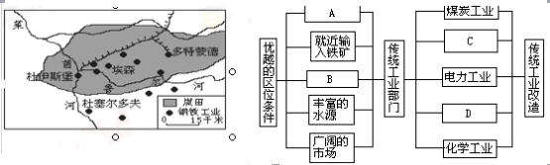
- 图中字母代表的正确内容是：A ，B ，C ，D 。WWW.ziyuanku.com
- 就世界背景来看，该工业区走向衰败的原因有哪些？ 。（2分）
- 我国许多大型钢铁企业也正面临着发展困境，我们可以借鉴鲁尔区的有益经验，对一些传统工业进行改造，如改造传统工业部门，减少企业 ，扩大企业 ，大力发展 和 工业。
34、结合下图，回答下列问题。（10分）
（1）“硅谷”的称谓源于____________（国家），区内以_____________为主。
（2）此处是北美工业区域中的 工业区，与九州岛、慕尼黑、苏格兰等相比较，其发展快的特殊条件是 （2分），除此之外， “硅谷”迅速崛起的主要因素还有 ， ， 。
（3）该工业部门的从业人员中科学家和工程师占较大的比例，产品更新换代周期________，研发费用在销售额中所占比例________。
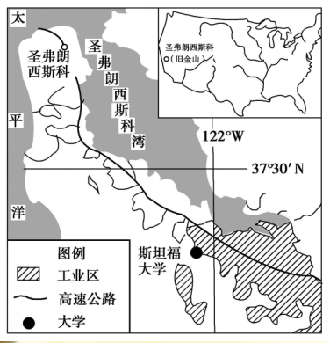
Ziyuanku.com

高一年级期中 地理 参考答案
- 选择题
1-5 BCCBD 6-10 CBDDA 11-15 BABDD
16-20 DBDBD 21-25 DBDCB 26-30 DACCC
- 综合题
- （1）商品谷物农业 混合农业
（2）生产规模大、商品率高、机械化水平高。
（3）夏季高温多雨，雨热同期；地形平坦，土壤肥沃；水源充足；劳动力丰富；传统种植水稻的经验丰富。
32、(1)A大牧场放牧业 B商品谷物农业 C乳畜业
(2) 西欧 饲料因素 市场因素
（3）市场 市场 交通运输条件 保鲜、冷藏
- （1）A丰富的煤炭资源,B便利的水陆交通（A、B无顺序）,C钢铁业（机械工业）,D机械工业（钢铁工业）
（2）世界性钢铁过剩；煤炭的能源地位下降
（3）数量 规模 第三产业 新兴
- （1）美国 微电子
- 高技术 军事订货多 地理位置优越，环境优美；气候宜人；交通便捷；全世界人才的高地（有高等院校）；创新环境和创新文化
- 短 高

